Tehnični načrt
Mentor: Žan Rajšek

Trbovlje, 15. 10. 2026 Jure Ostanek, Matic Burkeljc, Harun Mešić

1. Ocena tehnične zahtevnosti
Ocenili smo funkcionalnosti iz končne odločitve (prva različica) in tiste, ki jih bomo dodali kasneje. Zahtevnost smo ocenili kot nizko, srednjo ali visoko glede na to, koliko novega znanja in dela zahteva.
Prva različica
Funkcionalnost | Zahtevnost | Kaj potrebujemo
Skupen koledar s pogledom »Danes / ta vikend« | Nizka | Branje dogodkov iz baze, prikaz seznama in filtriranje po datumu.
Filtri po kraju in vrsti dogodka | Nizka | Filtriranje že naloženih dogodkov v brskalniku.
Gumb »Pridružim se« s številom udeležencev | Srednja | Prijava uporabnika, zapis pridružitve v bazo, števec in preprečevanje dvojnih pridružitev.
Obrazec za objavo dogodka | Srednja | Prijava organizatorja, preverjanje vnosov in varnostna pravila (dogodek ureja le avtor).
Samodejni opomnik (potisna obvestila) | Visoka | Service worker, Firebase Cloud Messaging in strežniška funkcija, ki ob pravem času pošlje obvestilo.
Opomnik prek gumba »Dodaj v koledar« | Nizka | Izdelava datoteke .ics, ki dogodek z opomnikom doda v koledar na telefonu.

Ker so potisna obvestila za nas prezahtevna, bomo opomnik v prvi različici rešili z gumbom »Dodaj v koledar«. Opomnik tako pošlje koledar na telefonu uporabnika, potisna obvestila pa dodamo, če bo ostalo dovolj časa.
Kasnejše funkcionalnosti
Funkcionalnost | Zahtevnost | Kaj potrebujemo
QR koda na plakatih | Nizka | Knjižnica za izdelavo QR kode, ki vodi na stran dogodka.
Zemljevid dogodkov | Srednja | Knjižnica Leaflet in zemljevid OpenStreetMap ter koordinate lokacije dogodka.
Priporočila po interesih | Srednja | Preprosta pravila glede na izbrane vrste dogodkov in pretekle pridružitve.
Samodejno zbiranje dogodkov | Visoka | Vsaka stran ima drugačno strukturo, ki se spreminja; potrebujemo tudi dovoljenje lastnikov strani.
2. Izbrana tehnologija
Odločili smo se za spletno aplikacijo v HTML, CSS in JavaScriptu z orodjem Vite ter za Firebase kot podatkovno bazo, prijavo in gostovanje. Te jezike poznamo iz pouka, Firebase pa nam prihrani pisanje lastnega strežnika.
Možnost | Prednosti | Slabosti | Odločitev
HTML, CSS, JavaScript | Poznamo jih iz pouka, ni učenja novega jezika, deluje na vseh telefonih | Pri večji aplikaciji koda postane nepregledna, zato jo delimo v module | Izbrano
React ali Vue | Komponente, velika skupnost | Učenje novega ogrodja, več nastavitev | Morda kasneje
Flutter | Prava mobilna aplikacija | Nov jezik (Dart), objava v trgovinah z aplikacijami | Ne
PHP in MySQL | Poznamo iz šole, klasična SQL baza | Potrebujemo lasten strežnik in varno shranjevanje gesel | Ne
Firebase | Baza, prijava in gostovanje brez lastnega strežnika, brezplačen paket | Vezanost na Google, baza ni SQL | Izbrano

Spletna aplikacija, prilagojena za telefon, deluje na vseh napravah brez nameščanja, kar je pomembno tudi za starejše uporabnike in za odpiranje prek QR kode na plakatu.
3. Podatkovna baza, prijava, API-ji in UI
Potreba | Ali jo rabimo | Utemeljitev
Podatkovna baza | Da | Dogodke in pridružitve morajo videti vsi uporabniki. Uporabimo Firebase Firestore.
Prijava uporabnikov | Da, delno | Ogled dogodkov je brez prijave. Prijava (Google ali e-pošta) je potrebna samo za objavo dogodka in pridružitev, da preprečimo zlorabe.
Zunanji API-ji | Da | Firebase (baza, prijava, gostovanje). Kasneje še OpenStreetMap za zemljevid.
Umetna inteligenca | Ne | V prvi različici je ne potrebujemo. Priporočila naredimo s preprostimi pravili, saj je UI dražja in je ne znamo zanesljivo preizkusiti.
Podatkovni model
Zbirka | Polja | Opis
events | title, town, location, category, start, organizer, organizerId, description, free, attendees, createdAt | En dokument je en dogodek
events/{id}/attendees | userId, joinedAt | Kdo se je pridružil dogodku
users | name, email, interests | Podatki prijavljenega uporabnika

Varnostna pravila baze dovolijo branje vsem, objavo le prijavljenim, urejanje in brisanje dogodka pa le njegovemu avtorju.
4. Razvojno okolje in repozitorij
Orodje | Namen
Visual Studio Code | Urejevalnik kode (priporočeni razširitvi Prettier in ESLint)
Node.js 20 ali novejši | Zagon razvojnega strežnika in namestitev knjižnic
Vite | Razvojni strežnik s samodejnim osveževanjem in gradnja končne različice
Git in GitHub | Nadzor različic in skupno delo
Firebase konzola | Nastavitev baze, prijave in gostovanja
Chrome DevTools | Preizkus videza v mobilnem pogledu
Repozitorij
Pripravili smo Git repozitorij z začetnim commitom »Osnovna struktura projekta Dogodki Zasavje«. Za skupno delo ga naložimo na GitHub:
- Na GitHubu ustvarimo zasebni repozitorij zasavje-dogodki.
- Ostala člana ekipe in mentorja dodamo kot sodelavce (Settings → Collaborators).
- Lokalni repozitorij povežemo z git remote add origin in ga naložimo z git push -u origin main.
Pravila dela: veja main je vedno delujoča različica. Vsako funkcionalnost razvijamo v svoji veji (npr. feature/filtri) in jo v main združimo s pull requestom, ki ga pregleda drug član ekipe. Datoteka .env s ključi Firebase se ne nalaga na GitHub.
Osnovna struktura projekta
Datoteka ali mapa | Namen
index.html | Osnovna stran
src/main.js | Zagon aplikacije, stanje in odzivi na gumbe
src/style.css | Videz, najprej za telefon
src/firebase.js | Povezava s Firebase
src/services/events.js | Branje in zapis dogodkov
src/components/ | Kartica dogodka, filtri in obrazec za objavo
src/data/sampleEvents.js | Testni dogodki, dokler Firebase ni nastavljen
src/utils/dates.js | Pomožne funkcije za datume
firestore.rules | Varnostna pravila baze
README.md | Navodila za zagon in delo z repozitorijem
Zagon
npm install
npm run dev

Aplikacija se odpre na http://localhost:5173. Osnovna stran že deluje s testnimi dogodki: pogledi Danes, Ta vikend in Vsi, filtri po kraju, vrsti in brezplačnih dogodkih, gumb »Pridružim se« ter obrazec za objavo dogodka.
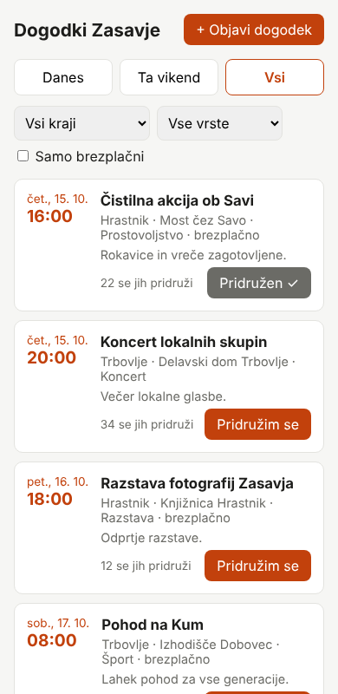
Slika 1: Osnovna stran v mobilnem pogledu
5. Načrt razvoja
Teden | Delo
1 | Tehnični načrt, izbira tehnologije, razvojno okolje in osnovna struktura (opravljeno)
2 | Povezava s Firebase, branje in objava dogodkov v bazi
3 | Prijava uporabnikov in gumb »Pridružim se«
4 | Gumb »Dodaj v koledar«, končno oblikovanje in testiranje z uporabniki
6. Tedenski rezultat
- Tehnični načrt: ocenjena zahtevnost vseh funkcionalnosti; opomnik poenostavljen na »Dodaj v koledar«.
- Izbrana tehnologija: HTML, CSS, JavaScript z Vite in Firebase (Firestore, Authentication, Hosting).
- Pripravljeno razvojno okolje: Git repozitorij z osnovno strukturo projekta in delujočo osnovno stranjo s testnimi podatki.

